Projeto KnowWorld
Sistema para criação de Roteiros Turísticos

Relatório para o 3º Workshop

Centro de Informática - UFPE
Professor: Alex Sandro Gomes
Disciplina: Interface Usuário-Máquina

Equipe:
- Antonio Carlos da Silva Junior (acsj)
- Bruno Florêncio Pinheiro (bfp)
- Paulo Otavio Dantas Diniz (podd)
- Rafael Barbosa Gonçalves (rbg2)
- Tiago Carneiro Pessoa Canto (tcpc)

Recife, 15 de junho de 2009
Sumário
1. Introdução 4
2. Turismo e tecnologia da informação 4
2.1 Definição: 4
2.2 Classificação Básica do Turismo 5
2.2.1 Diferenças entre Turismo Nacional e Turismo Internacional 5
2.2.2 Motivação 5
2.3 O Visitante 7
2.4 Turismo na era da Internet 7
3. Análise de competidores 8
3.1 Introdução 8
3.2 Empresas de Turismo 8
1. Agência de Viagens 9
2. Operadora de Turismo 9
3. Agência de Turismo 9
3.3 Fóruns de discussão sobre viagens 10
3.4 Guias de Viagens na Web 11
3.5 Travel 2.0 12
3.5.1 TripIT.com 12
3.5.2 TripWiser.com 13
3.5.3 Dopplr.com 13
3.6 Redes Sociais 14
3.7 Quadro Comparativo dos Competidores 16
3.8 Considerações finais sobre os competidores 16
4. Problema 17
5. Objetivos 17
5.1 Gerais 17
5.2 Específicos 17
5.3 Tarefas que os usuários podem realizar 18
6. Metodologia 19
6.1 Usuário 19
6.1.1 Importância de definir usuário 19
6.1.2 Público Alvo 19
6.2 Obtenção de dados do usuário 19
6.2.1 Entrevistas semi- estruturada e Questionário. 19
6.2.2 Prototipagem 22
6.2.3 Brainstorming 32
7. Resultados 32
7.1 Estrutura do planejamento 32
7.2 Análise 32
8. O protótipo 33
9. Conclusão 33
10. Referências 33

Introdução

O knowWorld é uma aplicação para a web que tem como objetivo principal auxiliar turistas a planejar de maneira otimizada e organizada o roteiro de sua viagem.
No mercado existem diversas formas de se fazer um planejamento de viajem para um determinado destino. Os guias turísticos e a Internet são as ferramentas mais utilizadas pelos turistas para auxiliar nesse planejamento. Nos guias turísticos, as pessoas podem encontrar uma vasta quantidade de informações sobre o local que se deseja ir, entretanto muitos deles são confusos e algumas vezes trazem informações desatualizadas. Já na internet, o problema surge devido à grande quantidade de informações postadas por fontes não confiáveis.
Estudos mostram que a maneira mais eficaz de se elaborar um planejamento de um roteiro é conseguindo informações de pessoas que já realizaram a mesma viagem e de preferência recentemente. Com base neste estudo, o knowWorld, através da web, pretende melhorar a maneira de como as pessoas planejam-se para uma viagem.

Turismo e tecnologia da informação

Definição:

“Compreende as atividades e estadias realizadas por viajantes fora da sua cidade, por não mais de um ano consecutivo, visando lazer, negócios ou outros objetivos, desde que estes não estejam relacionados a uma atividade remunerada pelo local visitado.”
(Texto traduzido da definição da WTO – Organização Mundial de Turismo).

Classificação Básica do Turismo

Fatores: - lugar de residência do turista
- âmbito de seu deslocamento
Turismo Interno ou Nacional ou Doméstico se entende pelos deslocamentos que efetuam os residentes de um país, fora de seu lugar normal de domicílio, até outras áreas dentro de seu próprio país.
Os autores Hunziker e Krapf, citados por Beni (2001, p.87) definem turismo como a soma dos fenômenos e das relações resultantes da viagem e estadia de não-residentes, na medida em que não levam a residência permanente e não estão relacionadas com nenhuma atividade remunerada.
Não é turismo nacional quando visitantes estrangeiros andam pelo país visitado.
Turismo Externo ou Internacional, relaciona-se exclusivamente com os deslocamentos que realizam os residentes de um país até outro país distinto daquele no qual têm sua residência habitual (fazendo ou não deslocamento pelo interior).

Diferenças entre Turismo Nacional e Turismo Internacional

Turismo Nacional:
- Não tem dificuldades com o idioma, usos, costumes e moedas;
- Não é sensível às flutuações monetárias;
- Não é sensível às mudanças políticas.

Turismo Internacional:
- Tem que obedecer a requisitos migratórios;
- Têm dificuldades com idiomas, estilos de vida e moedas;
- Devido à transação monetária, repercute na balança de pagamentos dos países;
- É sensível às flutuações monetárias e às mudanças políticas.

Motivação
De acordo com Morrison & Rutledge, a motivação turística pode ser definida como: “a integração entre fatores, biológicos e culturais que influenciam os rumos, escolhas e comportamentos da viagem”.
Segundo a Seaton (1997), raramente as pessoas pensam sobre as razões subjacentes à sua ação. As motivações do turismo incluem freqüentemente impulsos contraditórios. Seaton (1997) tipifica esses dois conjuntos de desejos opostos: Novidade e aventura (explorando um novo lugar) VS Familiaridade e segurança (ficar em um hotel com conforto familiar).

Segundo o motivo de viagem:
- Turismo convencional (ou de férias): educação, prazer, descanso, recreação.
- Turismo especializado: emoção, aventura ou com interesse científico.
- Turismo de afinidade ou de interesse comum: índole profissional, religiosa ou filosófica.

O turismo de férias pode ser dividido em cultural, de sol de praia, etc.;
O especializado em turismo de montanha, de rios e científico (este último referente à flora e fauna); O de afinidade em turismo de congressos e convenções, religioso e de incentivos.

Segundo o tipo de viagem pode ser:
- Independente: (turista que compra diretamente, contrata o transporte, o alojamento e outros gastos como alimentação, entretenimento e amenidades;
- Organizado: compra de todos os serviços por um preço global (pacote turístico).

Segundo a forma de viagem o turismo pode ser:
- Individual;
- De grupo.

Segundo o tipo de operação, pode ser:
- Receptivo (onde há a prestação de serviços das empresas turísticas no destino);
- Emissivo (onde há a prestação de serviços das empresas turísticas na origem).

Segundo a permanência no lugar de destino pode ser:
- Itinerante (tour, circuito, excursão)- pouca fidelidade;
- De estadia (pernoite e uso da planta completa)- certo grau de fidelidade, dando ao local turístico aquisição de bens estáveis.

Outras Formas de Classificar o Turismo
- Turismo de massa ou massivo: grande número de pessoas que dá lugar a grandes concentrações de turistas nos núcleos receptores.
- Turismo Seletivo: certos setores da sociedade (os de maior poder aquisitivo)- certas motivações e limitações.
- Turismo Popular: aceito por grande parte da população (caráter de massivo), não se refere às pessoas de menor poder aquisitivo e sim ao grau de aceitação que tenha entre as pessoas pela prática de algum tipo de turismo.
- Turismo Social: setores de menores ingressos (empregados, operários, estudantes, etc..). Às vezes o Estado o subvenciona ou ainda associações, sindicatos, como um benefício para que gastem pouco nas férias.
- Turismo Alternativo: oposto do massivo (turismo cultural, rural, de aventura, ecológico). Desejo de conhecer manifestações culturais de outros povos (atividades incomuns, fora da civilização, no campo, na natureza).
Características:
- Grupos reduzidos ou sós;
- Alojamentos diferentes;
- Transporte público;
- Devido a esse novo tipo de turismo a indústria que fabrica mochilas, sacos de dormir, guias, mapas, barracas, cresce;
- Depende das condições físicas de quem o exerce(montanhismo, trekking, rafting, canoagem, safari, excursões por zonas desérticas ou selvagens;
- Restrições dos países para uso das áreas naturais “turismo exclusivo, a preços exclusivos, para gente exclusiva”.

O Visitante

Segundo James Elliot visitante é um termo normalmente utilizado no contexto turístico que inclui todos os tipos de viajantes envolvidos com o turismo.

A definição cobre duas classes distintas de visitantes:
Turista: visitante que permanece pelo menos 24 horas no país visitado e cujos motivos de viagem podem ser descanso (recreação, férias, saúde, estudos, religião e desporte); negócios (familiar, missão, oficial, reuniões).
Excursionista: visitante temporário cuja permanência não ultrapasse às 24 horas no país visitado (compreende os viajantes em cruzeiros).
Para desenvolver bem um trabalho de Marketing Turístico, tem que se conhecer tanto a classificação do turismo quanto de visitante. Cada mercado, segmento, tem sua prática. Esta classificação também é necessária para a planificação, para a formação de recursos humanos e para a implementação e ou incremento das facilidades. Cada tipo de turismo requer diferentes prestações de serviços.

Turismo na era da Internet
Como qualquer outra atividade, o turismo aproveitou o crescimento da internet para utilizá-la como instrumento de divulgação, via portais web, e compartilhamento de informações, através de fóruns e, mais recentemente, através das redes sociais.
Portais interativos, com guias de diversos destinos podem ser encontrados na grande rede, com dicas, sugestões, fotos, entre outros. Nas redes sociais e fóruns, experiências já são divididas entre viajantes através de comunidades relacionadas ao tema ou destino desejado. Esses tipos de aplicativos e suas respectivas funcionalidades, sejam boas ou ruins, serão citados e detalhados em nossa análise de concorrentes.

Análise de competidores

Introdução
Neste tópico iremos fazer uma análise dos principais concorrentes do KnowWorld, para ser feita uma comparação entre eles, foram levados em conta alguns critérios que podem influenciar o usuário na hora de escolher a forma de planejamento, tais como:
- Quantidade de informações sobre os destinos.
- Veracidade nas informações.
- Informações de pessoas que estive no local.
- Facilidade de encontrar informações.
- Liberdade na elaboração do roteiro pelo usuário.
Além desses critérios foram levados em conta outros, que são específicos para aplicações na web, como por exemplo:
- Usabilidade da aplicação
- Classificação dos destinos
- Compartilhamento de roteiros
- Ferramenta especializada para construção de roteiros
- Necessidade de cadastro
- Ferramenta para gerenciar finanças
- Iteratividade com o usuário
Estes critérios foram escolhidos a partir de pesquisas em livros e revistas da área, e com base numa entrevista com um profissional do mercado.

Empresas de Turismo

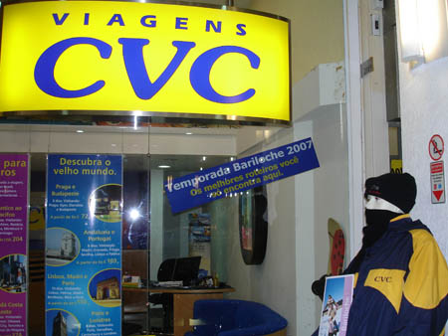
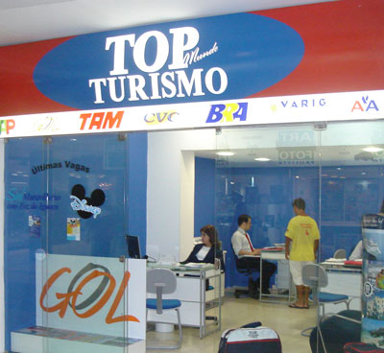

Imagem 1 - Empresas de Turismo

A primeira empresa de turismo foi criada em 1748 na Inglaterra, chegando ao Brasil no século XX.
Sua atividade principal é elaborar um roteiro turístico e agrupar, na forma de pacotes, serviços como: hospedagem, frete de aviões, transporte de terra, compra de tickets para eventos, etc.

As empresas da área de turismo podem ser classificadas em três tipos:

Agência de Viagens
A agência de viagens é uma empresa destinada à prestação de serviços exclusivamente no campo da intermediação. Não produz, não cria e não organiza eventos turísticos, sua atividade é agenciar (vender em nome de terceiros), programas, eventos, passeios e viagens.

Operadora de Turismo
A Operadora de Turismo geralmente não trabalha com a comercialização dos eventos e passeios diretamente para o turista. Sua atividade consiste em elaborar um programa turístico, adquirir os serviços de hotéis, fretar aviões, contratar transporte de terra, comprar tickets para eventos, etc., e disponibilizar estes pacotes para que as Agências de Viagens e Turismo possam comerciá-los.

Agência de Turismo
Agência de turismo tem atividades mais amplas que a agência de viagens, pois pode englobar todos os serviços prestados por uma agência de viagens e outros muito próximos das atividades de uma operadora de turismo.
A agência de turismo além de funcionar como uma agência de viagens também organiza alguns tipos de eventos, passeios e programas turísticos.
Pontos Fortes:
- Grande quantidade de opções e informações sobre diversos destinos.
- Veracidade nas informações.
- Facilidade de obter informações.
- Preços mais baixos na escolha de pacotes de viagens, fruto de parcerias com Hotéis, Restaurantes e Casa de Eventos.
- Dispensa o trabalho do usuário na organização dos roteiros.

Pontos Fracos:
- Alguns pacotes são fixos, ou seja, impossibilitando o turista de alterar e/ou excluir certos locais ou eventos do programa. Deixando assim “preso” ao roteiro pré-estabelecido.
- O agente de viagens que vende os pacotes na maioria das vezes nunca visitou o local que esta propondo no pacote, deste modo o cliente não consegue obter algumas informações mais especificas.

Fóruns de discussão sobre viagens

Fórum de discussão é uma ferramenta, geralmente destinada para web, que tem como objetivo principal promover debates através de mensagens publicadas abordando uma mesma questão.
Existem diversos fóruns de discussão na web específicos para viagens. Ilustraremos com exemplo o site mochileiros.com, no qual turistas compartilham roteiros de viagens, suas experiências, dicas e sugestões.

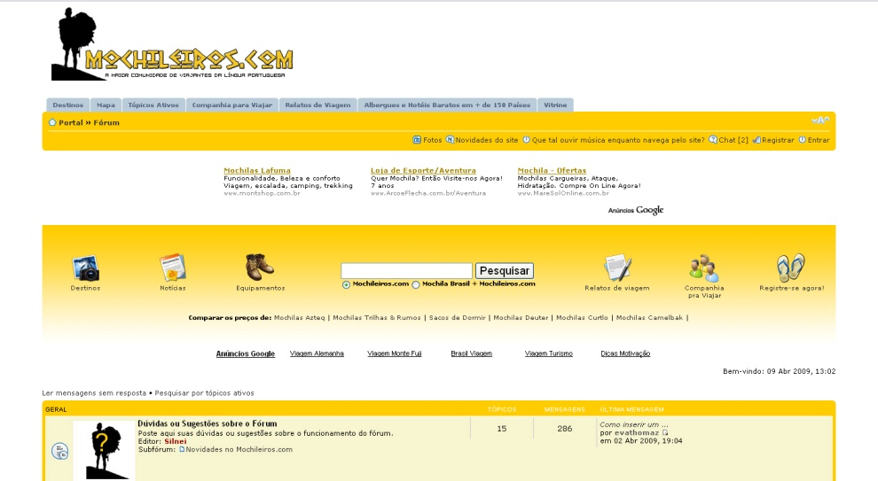
Imagem 2 - Mochileiros.com

Pontos Fortes:
- Uma boa quantidade de Informações sobre os destinos.
- Liberdade na elaboração do roteiro
- Obter informações de pessoas que realmente estiveram no local.
- O usuário não precisa ser cadastrado para obter as informações.
- Descobrir locais conhecido por poucos.
- Serve com uma pesquisa de “alto nível”, onde o usuário pode encontrar uma resposta mais significativa do que procura.

Pontos Fracos:
- Devido ao fato de todas as pessoas poderem responder, surge o problema da falta de veracidade em alguns depoimentos.
- Dificuldade para encontrar informações.
- Não possui uma ferramenta que auxilia na construção de roteiros.
- Geralmente não possui interatividade com mapas.
- Roteiros incompletos, o usuário não tem condições planejar uma grande viagem apenas acessando um fórum de discussão, geralmente o fórum serve como uma ferramenta auxiliar.

Guias de Viagens na Web

Um guia de viagens é uma espécie de manual, onde estão relacionados informações preciosas sobre um determinado destino, tas como:
- Como chegar
- Principais pontos turísticos
- Hotéis
- Bares/Restaurantes
- Opções de lazer
- Preços
- Dicas diversas
Existe uma grande quantidade de guias turísticos gratuitos na web, devido a esse fato, torna-os uma ferramenta bastante utilizada pelos usuários, nos dias de hoje.



Imagem 3 – Guias de Viagens na WEB

Pontos Fortes:
- Grande conteúdo de informações.
- Geralmente, possuem veracidade nas informações.
- Facilidade de obter as informações.
- O usuário possui liberdade na elaboração do roteiro.
- Em alguns deles possuem informações de pessoas que estiveram no local.
- Usabilidade.
- Classificação por nota de destinos e estabelecimentos, em alguns casos.
- Não é necessário possuir um cadastro para poder navegar.
- Estabelecimentos analisados por especialistas

Pontos Fracos:
- Não possui interação com o usuário. Assim o usuário não pode trocar informação com outras pessoas.
- Não possui uma ferramenta especializada para construção de roteiros.
- Geralmente não possui interatividade com mapas.

Travel 2.0

“É todo o site que permita ao utilizador o controle sobre aquilo que vê, lê, escreve e escolhe. São acima de tudo sites com uma estrutura de rede social mas também aqueles que promovem a atividade de escrita e partilha mesmo que sem a intenção de uma troca de opiniões, perfis de utilizador e contato direto entre os utilizadores. São também as tecnologias e técnicas envolvidas, facilidade de obtenção da informação, etc.” (PhoCusWright, empresa especialista em viagens).

Existem diversos sites na internet com características da web 2.0 focados em planejamento de viagens, em geral esses aplicativos possuem uma forte iteração com o usuário. Onde é possível a utilização de diversas ferramentas, onde o usuário pode navegar em mapas, criar e compartilhar roteiros, inserir dados multimídias, obter informações de outros usuários, entre outras.

A seguir vamos descrever os principais sites travel 2.0, existente na web:

TripIT.com


Pontos Fortes:
- Usabilidade.
- Ferramenta especializada na elaboração dos roteiros.
- Compartilhamento de roteiros.
- Integração com redes sociais e outros aplicativos.
- Facilidade de saber quais viagens seus amigos estão realizando.
- Simples cadastro.

Pontos Fracos:
- Obriga o usuário a ser cadastrado para obter as informações.
- Ausência de controle de finanças.
- Mapa não iterativo. Não cria rotas.
- Nenhuma informação sobre destinos.
- O usuário não pode classificar os destinos.

TripWiser.com

Pontos Fortes:
- Usabilidade.
- Ferramenta especializada na elaboração dos roteiros.
- O usuário não precisa estar cadastrado para obter informações.
- Ranking de viagens
  - Visualização e inserção de vídeos e fotos.
  - Organização de roteiros (lugares / dias)
  - Cópia de viagens de outros usuários.
  - Possibilidade da construção de um diário de viagens
  - Integração com redes sociais.

Pontos Fracos:
- Poucas informações sobre os destinos.
- Pouca veracidade nas informações
- Indisponibilidade de compartilhamento de viagens
- Falta de gerenciamento de finanças.
- Fraca iteratividade com o mapa, sem criação de rotas.
- Ausência de fórum de discussão.

Dopplr.com

Pontos Fortes:
  - Classificação por nota dos destinos.
  - Possui informações de pessoas que estiveram no local.
  - Compartilhamento de viagens.
  - Facilidade de saber onde seus amigos estão e encontrá-los.
  - Integração com redes sociais e outros aplicativos.
  - Envio de email dias antes da viagem recomendando visitar o portal para obter dicas sobre o local a ser visitado.

Pontos Fracos:
  - Fraca usabilidade
  - Ausência de controle de finanças.
  - Não possui uma boa ferramenta especializada na criação de roteiros.
  - Não possui iteratividade com mapas.
  - Obriga o usuário a ser cadastrado para obter as informações.
  - Pouca informação sobre destinos.

Redes Sociais
Rede Social é uma das formas de representação dos relacionamentos afetivos ou profissionais dos seres entre si. A rede é responsável pelo compartilhamento de idéias entre pessoas que possuem interesses e objetivo em comum. Assim, um grupo de discussão é composto por indivíduos que possuem identidades semelhantes. Essas redes sociais estão hoje instaladas principalmente na web devido ao fato desta possibilitar uma aceleração e ampla maneira das idéias serem divulgadas e da absorção de novos elementos em busca de algo em comum.
Nessas redes sociais podemos encontrar comunidades de pessoas que discutem sobre assuntos específicos, neste caso uma rede social pode ser comparada a um fórum de discussão. Naturalmente existem diversas comunidades sobre turismo, onde as pessoas podem obter informações de outras, sobre pontos turísticos, bares, hospedagens, opções de lazer entre outros assuntos, devido a isso achamos importante uma análise das redes sociais.


Imagem 4 - Redes Sociais
Pontos Fortes:
- Permitem uma troca grande de informações entre os usuários. Com isso os turistas ficam bastante inteirados sobre os locais de onde desejam ir.
- Liberdade na elaboração do roteiro.
- Serve com uma pesquisa de “alto nível”, onde o usuário pode encontrar uma resposta mais significativa do que procura.

Pontos Fracos:
- Falta de veracidade em algumas informações, um usuário pode simplesmente mentir em seus depoimentos.
- Dificuldade de encontrar informações.
- Não possui uma ferramenta que auxilia na construção de roteiros.
- Geralmente não possui interatividade com mapas.
- O usuário deve estar cadastrado para obter as informações.

Quadro Comparativo dos Competidores
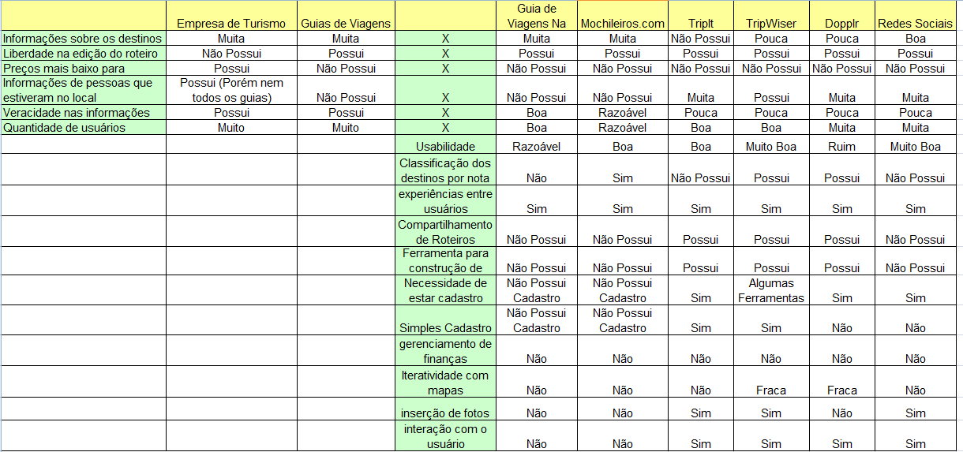

A partir da observação e análise deste quadro pode-se notar que nossos concorrentes, possuem uma grande diversidade de pontos fortes, entretanto nenhum deles apresenta a centralização de tais características.
O KnowWorld visa, justamente, reunir todas essas funcionalidades num único sistema, possibilitando ao usuário final uma gama de ferramentas de forma integrada a fim de facilitar a elaboração de seus roteiros turísticos.

Considerações finais sobre os competidores
A partir do uso das ferramentas, foi possível visualizar a forma como o mercado se encontra em relação à elaboração de roteiros turísticos. Com a propagação da internet, a quantidade de informações sobre locais e rotas para se visitar é imensa. Porém, essa forma de programar a viagem é pouco utilizada pelos viajantes, principalmente pelos inexperientes. Tal fato torna as empresas de turismo o meio mais procurado quando se deseja montar um roteiro seguro e atrativo. No entanto, como foi citado anteriormente, que as empresas de turismo, apesar de possuírem pacotes mais baratos, não possibilitam uma flexibilidade nos seus roteiros, ficando o cliente sujeito ao que foi determinado por ela.
Dada a necessidade do mercado e as deficiências dos nossos competidores, podemos tomar como ponto de partida para nosso produto uma interação dos usuários mais ativa, disponibilizando serviços que acompanhem todo o processo da viagem, de forma clara e interessante, oferecendo uma agenda com todos os custos e locais a serem visitados no dia e uma maior personalização do roteiro (como a criação de rotas diretamente no mapa) e maleabilidade do mesmo.

Problema
Como proporcionar ao turista, de forma geral, uma maior liberdade no que se diz respeito à elaboração e concepção de seus roteiros turísticos de maneira rápida e dinâmica, de forma a possibilitar que tais usuários com interesses em comum possam trocar experiências entre si possibilitando um maior conhecimento de seus respectivos destinos de viagem?

Objetivos

Gerais
O knowWorld é um projeto cujo objetivo é disponibilizar aos turistas uma ferramenta capaz de auxiliá-los na elaboração de roteiros turísticos fornecendo informações de estabelecimentos, pontos turísticos e serviços bem como possibilitando a troca de experiências entre eles.
Em entrevista com o prof. Djailton Araújo, diretor do Núcleo de Hotelaria e Turismo da UFPE, foi possível concluir que o tempo que as pessoas levam para se programar para uma viagem varia muito, entretanto em media elas gastam em torno de seis meses se programando. O knowWorld tem como objetivo otimizar bastante esse tempo, através de informações dinâmicas sobre o local e de ferramentas que auxiliam no planejamento da viagem.

Específicos
- Permitir ao usuário elaborar e traçar seus roteiros de forma intuitiva e eficiente.
- Oferecer informações de estabelecimentos e serviços próximos ao local de destino ou no caminho que leva a ele.
- Dar ao turista uma idéia dos seus gastos de acordo com o roteiro e a época escolhida.
- Dar uma ferramenta que proporciona a troca de informações entre os viajantes, permitindo que os turistas que passaram por determinada região indiquem estabelecimentos e eventos locais.
- Integração com outros aplicativos, para proporcionar informações precisas e completas sobre os destinos.
- Novos roteiros, imagens e informações de viagens também podem ser inseridos e compartilhados pelos turistas no knowWorld, tornando a ferramenta cada vez mais completa.

Tarefas que os usuários podem realizar

Escolhendo o roteiro de sua viagem: Diante da variedade de lugares para se visitar, um turista encontra enorme dificuldade de escolher para onde pretende viajar, o roteiro dessa viagem e o custo aproximado da viagem. Tais problemas podem surgir pela grande quantidade de informações “espalhadas” pela internet, ou por conter informações não confiáveis. Através dos meios comuns, como por exemplo, as agências de turismo, o passeio pode ficar muitas vezes limitado à programação dessas agências. Além disso, o turista não sabe se aquele passeio de fato vale à pena ou se a companhia de turismo está apenas querendo vender seu produto.

Consultar a opinião de outros turistas: Para organizar da melhor maneira o seu roteiro de viagem, o turista pode consultar outros que já se aventuraram pela região visando obter informações de lugares interessantes e condizentes com seu poder aquisitivo para aproveitar ao máximo a sua viagem.

Procurar serviços: Em uma cidade desconhecida, as pessoas encontram grande dificuldade em saber onde encontrar bons hotéis, restaurantes e pontos turísticos. Algumas dessas informações são de grande importância para a boa estadia do usuário.

Descobrir lugares: As pessoas perdem oportunidades de descobrirem novos e interessantes lugares por falta de informação.

Obter informações sobre os estabelecimentos: Ao se deparar com um lugar as pessoas são obrigadas a entrar no estabelecimento, a fim de saber do que se trata, se há o que procura e, com isso, perdem muito tempo.

Traçar rota até um determinado local: Ao procurar um determinado endereço, muitas vezes surge um grande problema: Como chegar a este lugar? Qual a maneira mais segura e mais rápida? Diante desses questionamentos é importante traçar uma rota eficaz para chegar ao destino.

Procurar pontos turísticos e atrações: Ao viajar sem ser em uma excursão, fica difícil conhecer os pontos turísticos, descobrir o que o lugar tem de bom a oferecer e a mostrar. É importante consultar diversas pessoas, ou diversos web sites para colher informações antes de viajar. Seria mais fácil se todas essas informações (opiniões de roteiros, depoimentos, mapas) estivessem concentradas em apenas um lugar.

Compartilhar roteiros: Ao realizar viagens em excursão, torna-se difícil a organização do roteiro em grupo de forma que todos os participantes mantenham-se atualizados. É importante o compartilhamento de roteiros para, caso alguma alteração seja feita, todos sejam informados.

Venda de roteiros: Existem pessoas que têm o turismo como sua principal atividade e fonte de renda. Além de outras que vêem o turismo como oportunidade de obterem fonte de renda extra. Através da venda de roteiros turísticos, essa atividade pode ser valorizada e se tornar mais rentável.

Metodologia
Estudar o turista em relação a suas rotas de viagem e procurar encontrar maneiras de tornar suas experiências mais fáceis e agradáveis são fatores de grande relevância para criação de tecnologias inovadoras nessa área. Ao contrário de simplesmente fazer o que muitas empresas fazem, investir muito dinheiro em soluções que turistas não irão se adaptar ou aceitá-las, é importante atender às necessidades reais do usuário. Isso é fundamental para que tais soluções sejam realmente úteis.

Usuário

Importância de definir usuário
No desenvolvimento de um produto, é importante a definição dos usuários, pois o design de interação será produzido de maneira a se adequar ao perfil, comportamentos e necessidades dos mesmos.

Público Alvo
O sistema pode ser utilizado por qualquer pessoa que tenha acesso a internet. Segundo o Ministério de Turismo, 65,7% dos turistas brasileiros têm a internet como sua maior fonte de pesquisa e informações. Porém o público alvo do produto trata-se de um grupo de turistas que preferem organizar seu roteiro de viagem com total flexibilidade, independente de pacotes de viagem. Em geral, não existe uma faixa etária pré-determinada para o turista, pois hoje existem vários movimentos e órgãos do governo que facilitam e incentivam o turismo. Porém, segundo dados do IBGE, pessoas com idade maiores que 46,5 anos não acham necessário o uso da Internet. Por esse motivo, definimos nosso público alvo, turistas com idade entre 18 e 45 anos, que prefiram fazer viagens independentes e que buscam fazer viagens baseadas em experiências anteriores de outros turistas. Normalmente, estes viajantes possuem uma boa noção de quanto será o custo do passeio, pois já escolheu previamente o local de hospedagem, a localização dos restaurantes e pontos turísticos que serão visitados.

Obtenção de dados do usuário
As técnicas aplicadas ao decorrer do desenvolvimento do projeto estão abaixo relacionadas, bem como a descrição de utilização das mesmas.

Entrevistas semi- estruturada e Questionário.
É uma técnica bastante simples para levantar os requisitos de um sistema. Aplicaremos a técnica para obter dados sobre a experiência do usuário com sistemas semelhantes, verificaremos os pontos fortes e fracos dos concorrentes que os usuários tiveram contato, ouviremos sua opinião de serviços e/ou funções que deveriam ser implementados. As técnicas de entrevistas devem seguir um plano bem definido, pois é comum que as pessoas possam ser influenciadas pelo entrevistador ou a entrevista perder o foco ou se disperse fugindo do objetivo da pesquisa.
Realizamos diversas entrevistas com especialistas no assunto e enviamos questionários para os possíveis futuros usuários do sistema, com idades entre 17 a 30, em diferentes localizações e graus de escolaridade. A partir dela pudemos entender melhor como os usuários se programam para viajar, que meios usam para planejar seu roteiro viagem, obter informações sobre suas experiências com companhias de turismos e informações obtidas através de pesquisas na internet.
Questões Abordadas:
- Grau de facilidade para navegação na internet.
- Freqüência com que viaja.
- Forma de organizar viagens.
- Descrição passo a passo de como é feita a organização das viagens.
- Média de tempo necessária pra organizar as viagens.
- Descrição de problemas ocorridos, durante a organização da viagem até o fim da mesma.

A partir dessas entrevistas, pretendemos definir passo a passo como nosso publico alvo organiza suas viagens e como a utilização da ferramenta pode melhorar nessa organização.
Esse tipo de informação é de extrema importância para o desenvolvimento do design da interação do nosso sistema, afinal pretendemos que o nosso sistema se adapte ao usuário.

Resultados
Abaixo encontra alguns gráficos que ilustram estatísticas obtidas dos resultados da entrevista semi-estruturada.
Questões abordadas:
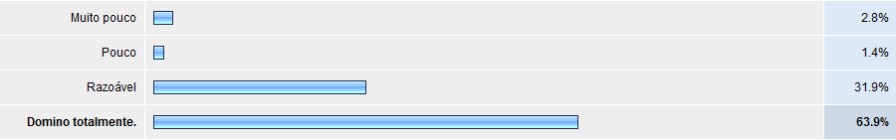
  - Grau de facilidade para navegação na Internet.

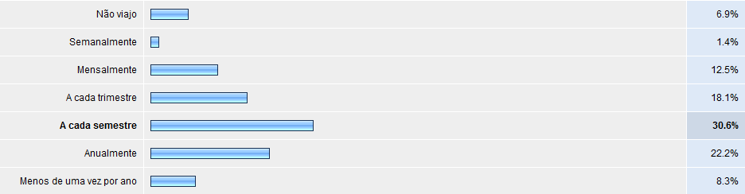
  - Freqüência com que viaja.

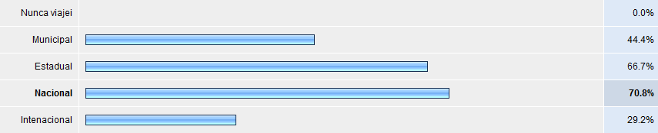
  - Escopo das viagens
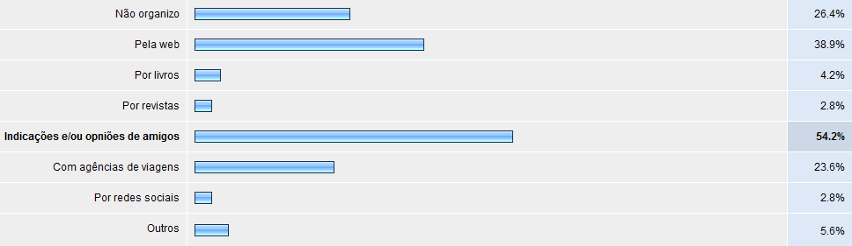
  - Forma de organizar as viagens

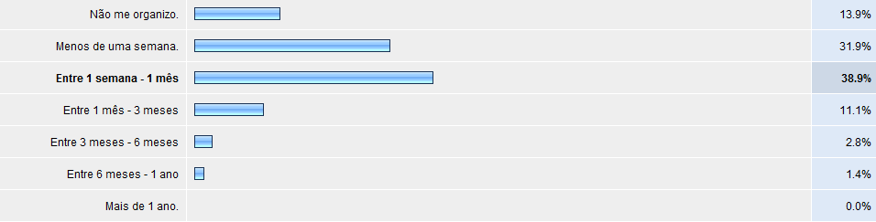
  - Tempo gasto para organização e planejamento das viagens.

Entre os entrevistados, 32.9% já enfrentaram algum tipo de problema durante o planejamento da viagem. Destas, 26% não conseguiram solucionar seus problemas. E em 56,52% destes casos, tais imprevistos aconteceram por falta de informações dos locais de hospedagem ou pontos turísticos e informações incompatíveis ou inconsistentes. Dos entrevistados que conseguiram solucionar os problemas encontrados, 45% foram através da web ou com opiniões de outras pessoas.

Prototipagem
Geralmente os usuários não conseguem especificar o que pretendem, mas quando vêem algo e começam a utilizá-lo, facilmente especificam o que não pretendem. Após coletar informações sobre as práticas de trabalho sobre o que um sistema deveria ou não realizar, deve-se então experimentar novas idéias construindo protótipos e experimentando iterativamente várias versões. O sistema final será tanto melhor quanto mais iterativo for o processo de desenvolvimento do protótipo [Rogers, Sharp, Preece, 2002].
O protótipo permite demonstrar conceitos, opções de design, aumentar o conhecimento sobre os problemas e sobre as possíveis soluções. Ynome Rogers, Helen Sharp e Jennifer Preece (2002) defendem que uma cultura de efetuar prototipagem origina uma cultura de busca pela inovação
No corrente projeto, foi elaborado um protótipo de baixa-fidelidade, ou seja, aquele que não se assemelha muito ao produto final: o StoryBoard. Ele consiste em uma série de desenhos mostrando como um usuário pode progredir em uma tarefa utilizando o produto que está sendo desenvolvido [Rogers, Sharp, Preece, 2002].
Os StoryBoards foram utilizados juntamente com a descrição dos cenários, trazendo mais detalhes ao cenário escrito e oferecendo aos stakeholders uma oportunidade de simular uma interação com o produto mediante a apresentação do cenário. A propriedade que melhor define um cenário é o fato do mesmo projetar uma descrição concreta de uma atividade em que o cliente se engaja no momento em que está realizando uma tarefa específica. Esta descrição tem de ser suficientemente detalhada de modo que implicações sobre o desenho possam ser inferidas e discutidas [Carroll95].
Nossa idéia é colocar algumas pessoas para utilizar um site web 2.0 já existente na internet. A partir da análise dos concorrentes entramos num consenso de que a aplicação TripWiser era o mais forte em comparação ao que pretendemos desenvolver. Essas pessoas serão divididas em duas classes para facilitar a observação, são elas:
- Classe 1: Pessoas que nunca tiveram experiência com esse tipo de site pra programar suas viagens
- Classe 2: Pessoas que já tiveram experiência com esses sites.
Durante a utilização do usuário, pretendemos utilizar uma ferramenta que faz captura da tela, a partir daí podemos construir cenários de como foi a utilização dos usuários da classe 1 e 2.
Este tipo de informação é importante para sabermos quais as principais dificuldades dos usuários durante a navegação. A partir daí será utilizado à técnica de brainstorming para tentar solucionar esses problemas.

Tarefa dada para o usuário
A fim de simular a utilização do sistema por usuários apresentamos-lhes uma tarefa básica, pedimos que os usuários apenas elaborassem um roteiro para uma local a sua escolha. Depois de a tarefa ter sido realizada com sucesso levamos o vídeo para o brainstorming para ser analisado pelo grupo, os resultados se encontram no final deste capitulo.

Cenários
Na seção abaixo, estão descritas as principais tarefas/atividades que envolvem o KnowWorld, juntamente com os cenários e storyboards correspondentes. A prototipagem do KnowWorld ocorreu com base nestes cenários.

Cenário 1
Ator: João José da Silva, 35 anos, pretende viajar sozinho para São Paulo nas férias de Julho.
Roteiro: Como de costume, João busca informações em sites na web. Em seu computador, possui dezenas de sites que sempre visita, alguns especialistas em mapas, outros com informações sobre cidades, além das redes sociais, nas quais obtém dicas de pessoas que já visitaram a cidade de destino. Após reunir as informações contidas nesses portais em várias folhas de papel, realiza uma seleção escolhendo os pontos a serem visitados, descrevendo suas rotas nos mapas e finaliza seu roteiro.
Requisito: Ao utilizar o KnowWorld, João evitaria "pular" de site em site para obter informações mais específicas. Em uma única página, referente à sua cidade destino, será possível colher todos esses tipos de informações, como mapas, dados e opiniões, agrupá-las e por fim, se desejar, o roteiro completo é disponibilizado para impressão.

Storyboard
- O usuário acessa o KnowWorld.
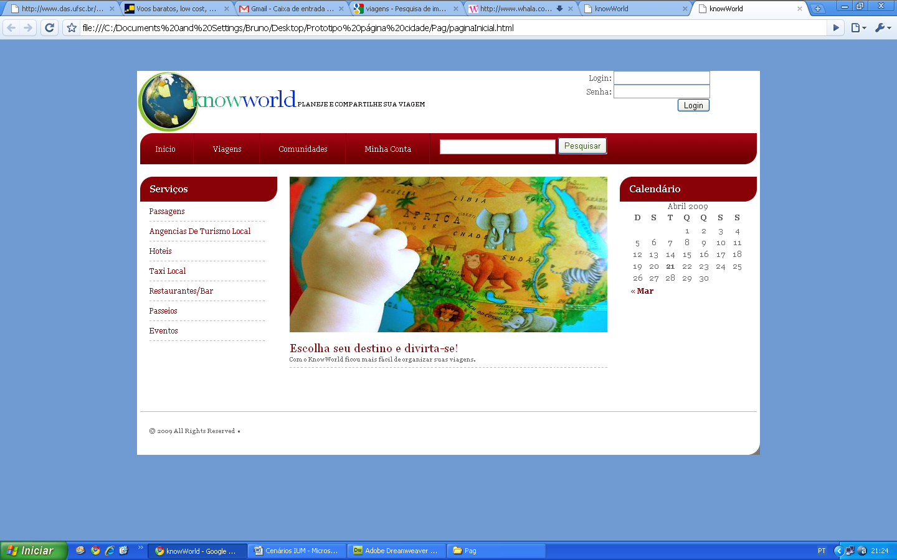

Figura 1. Protótipo: Tela inicial
- É exibida uma tela inicial. Caso o usuário possua cadastro, poderá efetuar o login ou seguir visitando o conteúdo disponível aos não cadastrados.
- O usuário realiza a busca pela cidade desejada e acessa o seu conteúdo. Na qual é possível visualizar informações e ações referentes àquele destino, tais como:
- Informações básicas (Clima, História, Cultura, etc.)
- Como chegar.
- Duvidas e Respostas de outros usuários.
- Roteiros já prontos.
- Fotos.
- Atrações turísticas.
- Serviços (Hotéis, restaurantes, eventos, agências turísticas locais, Locais para alugueis de carros, etc.).

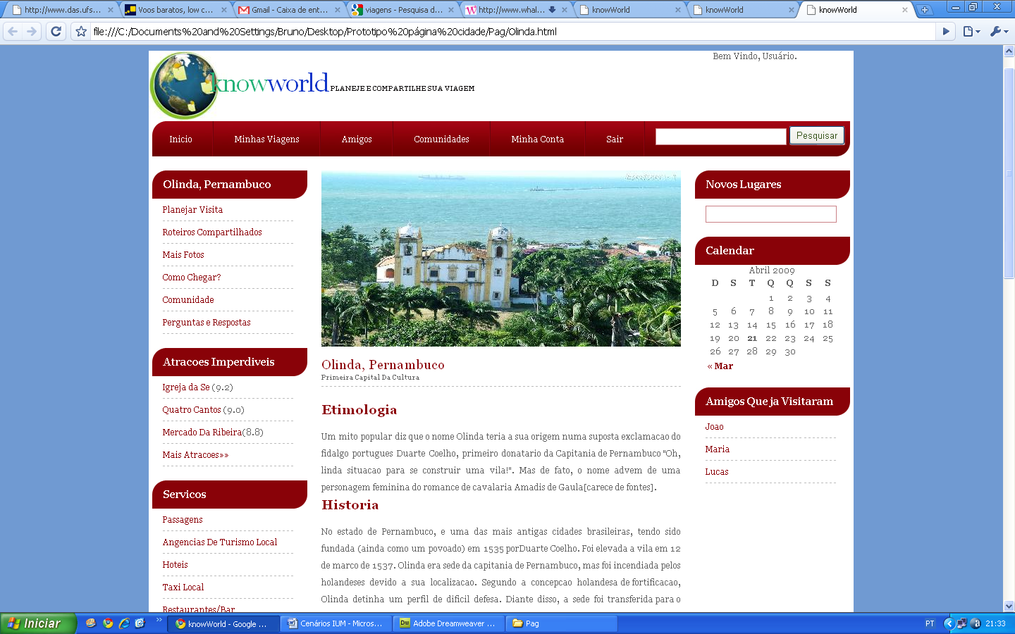
Figura 2 – Protótipo: Perfil da Cidade

- O usuário adiciona a cidade a seu roteiro. Então é mostrada uma tela com o mapa da cidade e uma agenda, para o usuário organizar sua viagem, como mostrada na imagem abaixo.

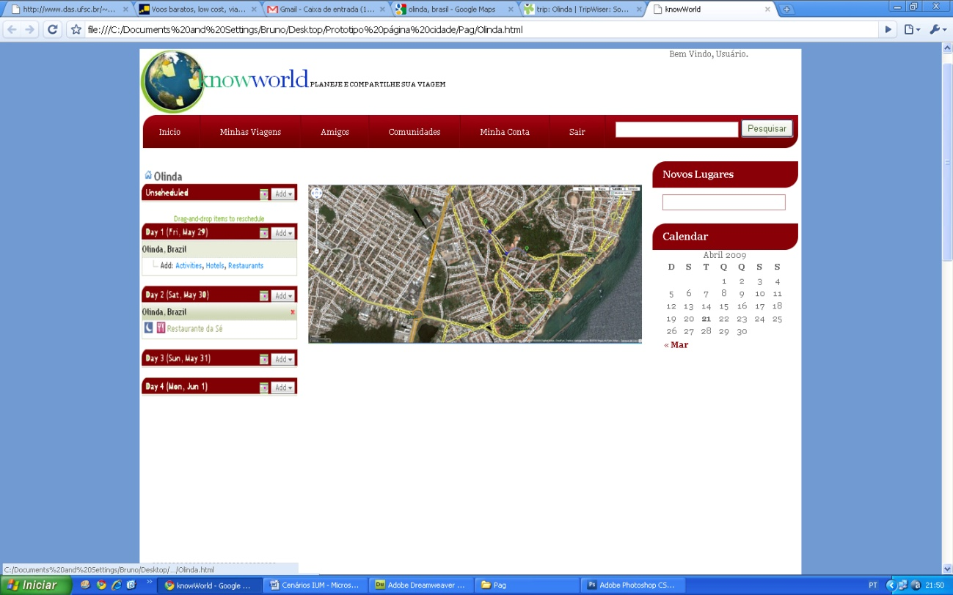
Figura do Protótipo: Tela com mapa e agenda
- Na agenda, o usuário pode adicionar hotéis, restaurantes, opções de lazer, atrações turísticas, entre outras entidades a qual é refletida no mapa, criando rotas.
- Após confeccionar todo seu roteiro, o usuário tem a opção de clicar no botão de imprimir, onde ele poderá obter todas as informações reunidas no papel. Além de poder escolher também a opção de exportar o seu roteiro para um arquivo de formato compatível com aplicações para desktop ou para celulares.

Cenário 2
Ator: Manoela e Felipe Araújo, 27 e 29 anos, 6 meses antes do casamento.
Roteiro: O casal está decidindo qual será seu destino na lua-de-mel. Eis que uma amiga comenta sobre a viagem realizada por um casal amigo nessa mesma ocasião. Manoela e Felipe se interessam muito e decidem repetir o que foi feito por eles, porém, acrescentando alguns lugares de seu interesse. Como a amiga não sabia todos os detalhes, decidem entrar em contato com o casal para obter todas as informações. No entanto, o casal está viajando a trabalho e, por isso, inacessível. Manoela e Felipe não têm tempo de esperar a volta do casal e perdem o sonhado roteiro.
Requisito: Caso os dois casais utilizassem o KnowWorld, esse problema não aconteceria. Bastaria Manoela e Felipe acessarem o perfil do casal, selecionar o roteiro desejado e copiá-lo por completo, alterando apenas a data de início.

Storyboard
- O usuário acessa o KnowWorld.
Figura 3. Protótipo: Tela inicial

- Efetua-se o login e busca o perfil do usuário a ser copiado o roteiro através do campo de pesquisa.
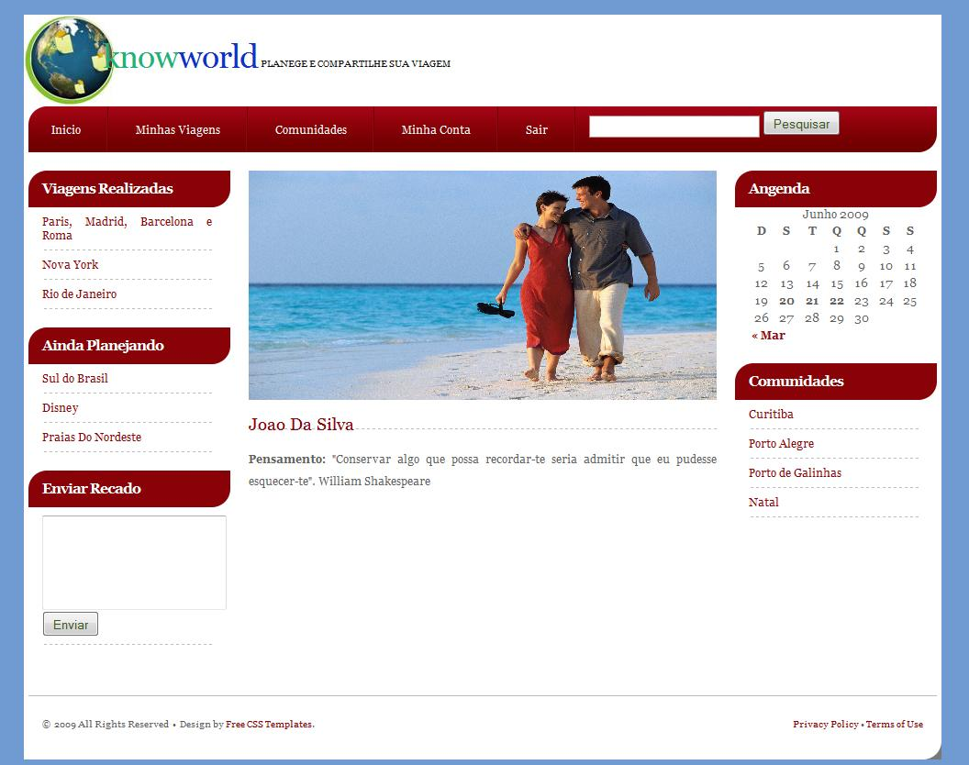

Figura 4 - Protótipo: Perfil do Usuário
- Na página do usuário, facilmente pode ser encontrado os roteiros já realizados por eles, caso ele tenha deixado no modo público.
- Após selecionar o roteiro desejado, o usuário clica no botão “Quero fazer esse roteiro”, como mostrado na figura abaixo.

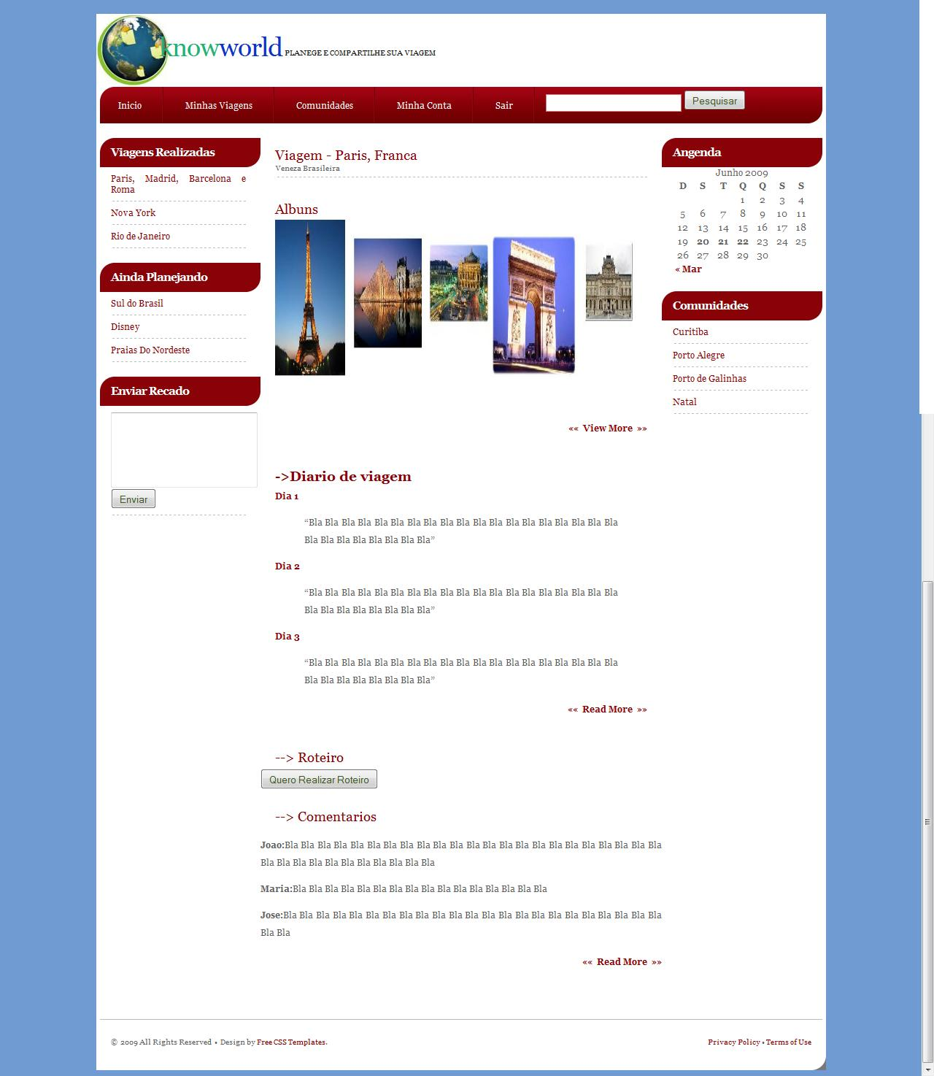
Figura 5 - Protótipo: Roteiro

- O sistema solicita a data de início da viagem e copia o roteiro para o perfil do usuário, dando liberdade para ele fazer o que desejar com seu novo roteiro.

Cenário 3
Ator: Grupo de universitários, no último período do curso, organizando uma viagem de confraternização no final da graduação.
Roteiro: É realizada uma enquete envolvendo todos os participantes da viagem e o estado de Santa Catarina é o destino vencedor. Porém, há diversos fatores a serem escolhidos a partir de então, como hospedagem, shows, locais a visitar, e como organizar todos esses eventos. Diversas reuniões são marcadas a fim de definir essas pendências. Porém, nem todos podem comparecer a todas as reuniões, ficando por fora do que foi decidido e, de certa forma, com seu roteiro desatualizado perante os outros.
Requisito: Ao utilizar o KnowWorld, será possível criar um roteiro em comum para todo o grupo. No qual, qualquer alteração realizada por qualquer membro surte efeito no roteiro de todos pertencentes ao grupo, facilitando o compartilhamento de roteiros para grandes grupos.

Storyboard

- O usuário acessa o KnowWorld.

- Um dos participantes do grupo efetua o login e cria um novo roteiro.
- Nas configurações do roteiro, seleciona a opção “Compartilhar este roteiro com outros integrantes”.
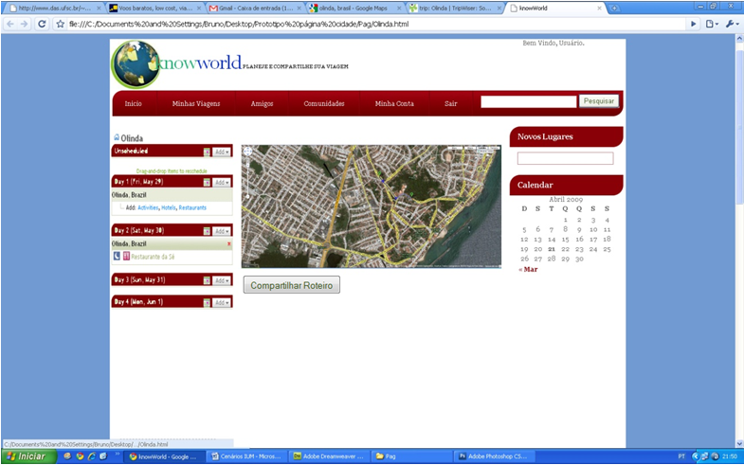
Figura 6 - Protótipo: Tela Compartilhar roteiro

- Uma janela é aberta e o usuário determina quem participará daquele roteiro.
- Os usuários selecionados recebem um convite e aceitam ou não fazer parte do roteiro.
- A partir daí, qualquer alteração feita por um usuário é refletida nos demais participantes do grupo.

Cenário 4
Atores: Mariana Dias, 32 anos, agente de turismo desempregada.
Roteiro: Mariana trabalhou durante anos em empresas de turismo como responsável pela pesquisa e confecção dos roteiros, se tornando uma especialista nesse ramo. Porém, devido a crise econômica, foi demitida e, mesmo com grande experiência, não consegue vaga em outras empresas.
Para não ficar parada, Mariana continua estudando e pesquisando roteiros turísticos. Algumas vezes, um cliente, geralmente um de seus familiares ou amigo, solicita um determinado roteiro e é daí que ela paga suas contas. As quais ainda são superiores ao dinheiro arrecadado com esses pequenos trabalhos. Sua clientela não é maior devido à falta de conhecimento dos serviços de Mariana, sempre elogiados pela qualidade e inovação.
Requisito: Caso a agente de turismo utilizasse o KnowWorld, poderia confeccionar diversos roteiros, utilizando as ferramentas disponíveis no site, e configurá-los para o modo venda. Então, todos os usuários poderiam negociar com a autora a compra do produto.

Storyboard
- O usuário acessa o KnowWorld.

- O usuário efetua o login e cria um novo roteiro.
- Nas configurações do roteiro, seleciona a opção “Vendas de Roteiro”.
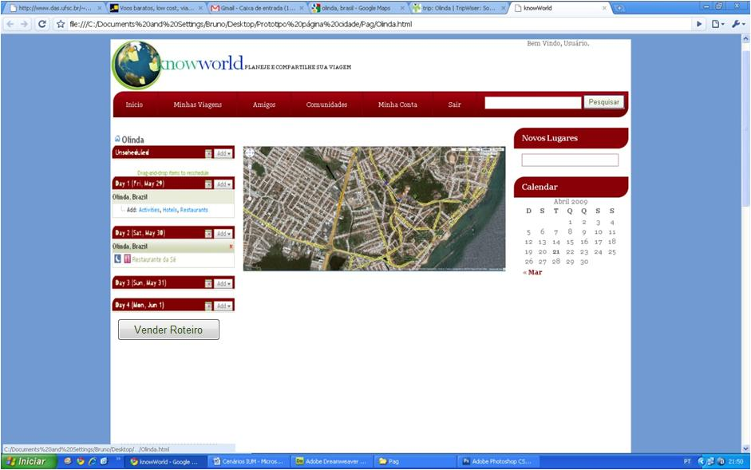
Figura 7 - Protótipo: Vendas Roteiro
- Uma janela é aberta e o usuário determina as configurações da venda (preço, cidade destino, palavras chaves, etc..)
- O roteiro é armazenado no banco e relacionado para venda.
- Caso interesse a algum usuário, basta o usuário acessar o roteiro e clicar na opção “Comprar Roteiro”. O usuário informa os dados para efetuar a compra e o roteiro é copiado para seu perfil.
- O autor do roteiro recebe o valor acertado em sua conta, fornecendo um percentual ao portal pela negociação.

Brainstorming

É uma técnica importante no desenvolvimento de novos produtos que estimula a criatividade dos membros da equipe. Baseia-se na idéia de colocar cada membro na posição do usuário e este levantar as necessidades e idéias de interação com o produto. Durante a sua realização poderá surgir algumas idéias de certa forma absurdas, mas que não podem ser descartadas. Cada idéia proposta será analisada pelo grupo e, conseqüentemente, refinamentos serão propostos até atingir um consenso geral. Apesar de ser uma ótima técnica de elicitação de requisitos, o brainstorming é complicado de ser colocado em prática, pois este é realizado por pessoas de diversas áreas e que apresentam um ponto de vista diferente sobre o problema. Dessa maneira, chegar a um consenso geral pode ser custoso.
Após pesquisas sobre os usuários do sistema, o grupo se reuniu para debater idéias a respeito das funcionalidades do projeto e sobre o que o mesmo iria oferecer para agregar valores a ele. Além disso, foram avaliados alguns vídeos produzidos através da captura de tela na fase de prototipagem. Foram levantadas várias idéias e ao final da reunião foi possível chegar a um consenso sobre o que o sistema iria oferecer e como seria o nosso protótipo.

Resultados

Estrutura do planejamento
Executamos as seguintes atividades:
- Entrevistas.
- Questionários.
- Navegação em sistema já existente.

Análise
Foi possível identificar problemas que eventualmente os usuários podem encontrar e atividades que desejam realizar.
Através dos resultados obtidos no questionário citado no item 6.2.1.1 foi possível identificar que grande parte dos usuários utiliza a web para planejar seus roteiros e que a opinião dos amigos também é de extrema importância. Vale salientar que o tempo médio gasto para tal planejamento é ainda considerável. Logo, o uso do KnowWorld auxiliaria um grande número de usuários devido ao seu caráter inovador, integrador, rápido e dinâmico.
Ao observar o usuário utilizando um sistema concorrente podemos observar algumas dificuldades, tais como:
- Necessidade de criar um cadastro para poder utilizar o sistema.
- Demora em identificar funcionalidades.
- Demorou a identificar a cidade que desejava ir, devido à quantidade de outras cidades com o mesmo nome.
- Pouca informação sobre o que fazer, deixou o usuário sem condições de fazer um bom planejamento.
- Como não havia um mapa iterativo para mostrar a localização de hotéis e atrações turísticas e também como ele não teve acesso a opinião de outras pessoas o usuário ficou inseguro de suas escolhas.

Com os resultados obtidos, foi possível tomar ciência das reais necessidades do usuário e, por fim, montar um protótipo para o nosso sistema.

O protótipo
[...]
Após a criação do protótipo foi realizado alguns teste com outros usuários a fim de melhorar a usabilidade da aplicação.

Conclusão
O projeto knowWorld pretende ter um enfoque maior no turismo nacional, porém sem esquecer do internacional. Na questão do requisito internacional pretendemos diminuir algumas dificuldades como diferentes estilos de vida da população local e alguns requisitos migratórios.
É importante destacar que o knowWorld será uma ferramentas apenas para viagens independente onde você “paga” a viagem de forma indireta.

Referências

- GOELDNER, Charles R; RITCHIE, J. R. Brent. Tourism: principles, practices, philosophies. 2005
- ELLIOTT, James. Tourism: politics and public sector management, Rutledge, 1997,
- BENI, M. Análise estrutural do turismo. São Paulo: SENAC, 2001.
- BANERJEA, Sreyoshee. The main theories of travel motivation, Pearce, Morrison & Rutledge, 1998.
- PREECE, Jennifer; ROGERS, Yvonne; SHARP, Helen. Design de Interação. Porto Alegre: Bookman, 2005.
- OECD, CEC, WTO, UN. Tourism Satellite Account: Recommended Methodological Framework. 2001.
- PACK, Thomas, 10 Minute Guide to Travel Planning on the Net. Que Pub, 1997.
- FACHE, W. Short-break holidays. Tourism: The State of the Art. Seaton, 1994.
- MORRISON, Alastair; PEARCE, Philip L.; RUTLEDGE, Joy. Tourism: Bridges Across Continents. Sydney: McGraw-Hill, 1998.
- CARROLL, J. M. Scenario Based Design: Envisioning Work and Technology in System Dev elopment. New York: John Wiley and Sons, 1995.
- http://www.turismobrasil.info/empresa-de-turismo.php
- http://pt.wikipedia.org/wiki/Agência_de_viagens
- http://www.planejamentoturistico.com.br/index.php?id=1175457931
- http://turista-de-plantao.blogspot.com/2008/08/comportamento-do-turista-brasileiro.html
- http://www.ibge.gov.br/home/estatistica/populacao/acessoainternet/tabelas/tab1_46.pdf
- http://www.revistaturismo.com.br/materiasespeciais/turismoe.html
- http://www.unwto.org/index.php
- http://www.planejamentoturistico.com.br/index.php?id=1175457931

